
苗栗縣立圖書館
113年教育部新住民多元文化推廣閱讀系列講座
「新住民多元文化推廣閱讀系列」
一、目 的：藉由多元文化活動辦理，使參與活動的民眾能接觸、認識、理解新住民多元文化，藉由各國美食、 語言、旅遊認識國際文化迎接尊重、包容、同理，多元文化時代的來臨。
二、活動內容：
活動名稱 | 辦理內容與方式 | 辦理時間  /講師 | 辦理地點 | 預估參加人數 | 備註
講座1  越南篇-(大湖場)愛閱讀  ．識文化 | 以東南亞-越南文化為主軸，分享學習越南基本問候語及其風俗民情和飲食料理。 | 8/15(四)上午  9:00-10:50  10:00-11:30  講師：馮氏英  老師 | 大湖鄉新住民社區服務據點  （大湖鄉明湖村中原路58號) | 新住民親子和一般民眾40人 | 與大湖鄉新住民社區服務據點合辦
講座2  印尼篇-(苑裡場) 愛閱讀．識文化 | 以東南亞-印尼文化為主軸，學習印尼基本問候語及其風俗民情和飲食料理。。 | 8/22(四)上午9:00-10:50  10:00-11:30  講師：林采妮  老師 | 苑裡鎮新住民社區服務據點(苑裡鎮中山國小社苓里51之1號) | 新住民親子和一般民眾40人 | 與苑裡鎮新住民社區服務據點合辦
講座3  泰國篇-(苗栗場) 愛閱讀．識文化 | 以東南亞-泰國文化為主軸，學習越南基本問候語及其風俗民情和飲食料理。 | 8/29(四)上午9:00-10:50  10:00-11:30  講師：馮淑華  老師 | 苗栗縣立圖書館4樓講演中心（苗栗市自治路50號) | 新住民親子和一般民眾40人

三、講師簡介：
講座1馮氏英： 台灣育達科技大學社工系畢業
經歷：童子軍舞蹈教師
頭份市公所志工、苗北新住民家庭服務中心越南語老師、
建國國中越南語陪讀老師 建國國小越南語教師
興華高中當越南文化及美食講師 新竹女中越南語代課老師
苗栗縣新住民家庭服務中心越南文化講師
專長：越南語、越南文化講解
講座２林采妮老師：印尼SMK N 1 PONOROGO高職
經歷：采妮美容美體SPA講師、苗栗救國團舞蹈老師、YYSPORTS
竹科概念店舞蹈老師、育達科技大學印尼語及馬來語老師、
尖山國小印尼語老師、新竹市東門國小印尼語老師、苗栗縣
警察局司法通譯人員、葳遠國際有限公司翻譯印尼語及英
語。
專長：舞蹈、印尼語、馬來語、英語、印尼文化講解
講座3馮淑華老師：泰國易三倉大學教育碩士
經歷：泰國國際學校主任20年，泰國國際教師研習營講師，新加
坡IB國際教師，曾獲泰國皇家教育勳章
專長：泰國語、泰國文化講解
四、報名方式：
本活動預計招收新住民和對新住民有興趣民眾共同參加，有意參與者即日起請至苗栗縣立圖書館網頁報名(報名網址：https://reurl.cc/3YkaQL )，錄取每場40人。名額有限，心動不如馬上行動。
報名表QRC 網路辦證QRC

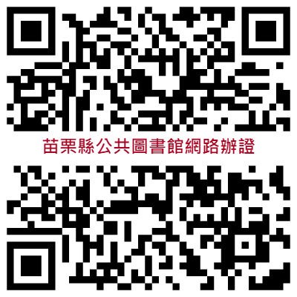

113年「新住民多元文化推廣閱讀系列」
講座活動報名表
欲參加場次請勾選（可複選）
□【講座1越南篇-大湖場】113年8月15日(四)上午9:00-11:30
苗栗縣大湖鄉明湖村活動中心(苗栗縣大湖鄉明湖村中原路58號)
□【講座2印尼篇-苑裡場】113年8月22日(四)上午9:00-11:30
苗栗縣新住民社區服務中心(苑裡鎮中山國小社苓里51之1號)
□【講座3泰國篇-苗栗場】113年8月29日(四)上午9:00-11:30
苗栗縣立圖書館4樓講演中心(苗栗市自治路50號)

姓名 |  | 性別 | □男  □女 | 年齡 | 歲
手機號碼 |  | 緊急  連絡人 | 姓名：  手機或市話：
個資說明 | 苗栗縣政府為辦理此活動，必須取得您的個人資料；在個人資料保護法及相關法令下，將依法蒐集、處理及利用個人資料，本人同意提供上列資料，供貴府內部、與合作之官方與非官方等單位使用。
注意事項 | 1.活動日期請準時抵達會場(圖書館4樓講演中心)，主辦單位不再另行通知。  2.報名地點：請填妥報名表後，於苗栗縣立圖書館1樓櫃台繳交報名。  3.為維護學員上課品質，本課程全程不便帶小朋友入場。  4.為響應環保政策，請參加研習課程之學員自行攜帶筆、環保杯，本館不提供相關物品

個資同意簽名處：

